**■ 指定出資法人の役員報酬基準　再点検の進め方について**

**資料３**

**【日程】**

裏面のとおり。

**【進め方】**※ タイムスケジュールは裏面参照。　※審議時間によっては前倒しで終了する場合があります。

なお、点検対象法人等（府退職者が常勤役員に就任する可能性のあるポスト）については参考資料５－３参照。

**評価シートへの記入（事務局説明５分、委員による評価シート記入5分）**

**◎ 法人ごとに 事務局説明（5分程度）➔ 評価シート記入（5分程度）を繰り返し**

**（1法人計10分程度）**

〔事務局説明〕 ※ 参考資料5-1

* 事務局より、職務・職責等に関する調査票に基づき、評価の視点となる「日々の職務内容」「重要課題・ミッション」「経営判断の自由度・リスク」の3項目について、**前回見直し時からの状況の変化等**を説明。

〔評価シート記入〕 ※ 参考資料5-2

* ３つの評価項目ごとに、評価の視点を踏まえ、評価点数（１点から４点。0.5点単位）を記入いただく。
* 評価点数を見直した場合、評価の理由欄に、その理由を記入いただく。

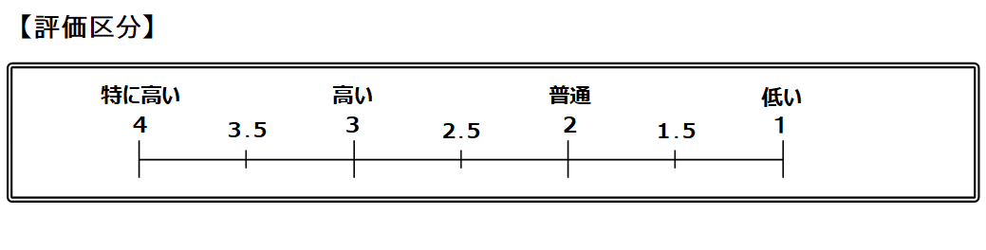

《評価の視点》

① 日々の職務内容 ・・・ オペレーションの難易度、管理スパン、専門性

② 重要課題・ミッション ・・・ 重要課題、ミッションのボリューム・難易度

③ 法人運営上の経営判断の自由度・リスク ・・・ 経営判断等の自由度、役員の責任・リスク

**・点検の公平性・統一性等を保つため、これまでの過去の点検時と同様、所管部局や法人の出席はありません。**

**・基本的には、配布させていただく「調査票」（参考資料５－１）資料の「前回見直し時からの職務・職責等の**

**変化（増減）の内容」欄（事務局にて冒頭に読み上げ説明）から、ご判断いただき、評価点を記入いただきます。**

**・変化がない場合や、変化があっても評価点を変更するまでの変化ではないと判断された場合は、**

**前回と同じ評価点を記入してください。**

**・評価点を変更する必要があると判断された場合は、変更後の評価点と理由を必ず記入してください。**

全法人評価シート記入完了後、評価結果をメール送付。

事務局にて各委員の評価をとりまとめ

**審議会としての評価とりまとめ**

**◎　評価のとりまとめ結果を各委員にメール送付するとともにweb会議の画面で共有。**

**法人ごとに、委員の合議によって、審議会として評価のとりまとめを実施 （1法人10分程度）**

* 3つの視点ごとの評価点数（合計点数）を案として確定。
* 各委員の評価点数が分かれた場合は、前回評価点数と異なる評価とする理由等について、確定。



**※審議の進行状況によって、変動する場合等があります。**

**また、法人の点検の順番についても調整状況により変動する場合があります。**